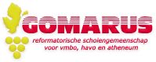
Natuur- / scheikunde
Verslag proef 2
Mirjam Heikens, 2v3

-Titel:
Oplossingen en suspensies

-Namen leerlingen onderzoeksgroepje:
Casper de Heer, Mirjam Heikens, Abram de Hoop

-Naam docent:
A. van Soolingen

-Datum en jaartal:
01-09-2016

1)Onderzoeksvraag:
Welke van de 2 vloeistoffen is de suspensie en welke de oplossing?

-Hypothese:
De zwarte vloeistof is de suspensie en de blauwe vloeistof de oplossing.

2)Werkplan:

-Gebruikte spullen:
-Reageerbuis met water+inkt
-Reageerbuis met water+koolstof
-Twee lege reageerbuizen
-Twee trechters
-Twee filtreerpapiertjes

-Foto van de opstelling die we gemaakt hebben:
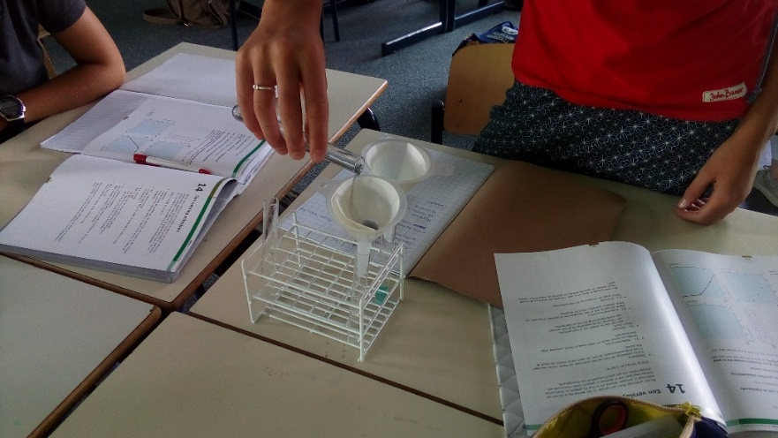

-Wat we gedaan hebben:
We hebben de filtreerpapiertjes gevouwen en in de trechters gedaan. Daarna hebben we de vloeistoffen overgegoten in de lege reageerbuizen.

3)Onderzoeksresultaten:
Toen we de zwarte vloeistof overgoten, bleef de koolstof in het filtreerpapiertje hangen.
Bij de blauwe vloeistof gingen de moleculen ook mee door het papiertje heen, doordat de moleculen heel fijn waren.

4)Conclusie:
De zwarte vloeistof, water met koolstof, is de suspensie en de blauwe vloeistof, water met inkt, is de oplossing.

Natuur- / scheikunde
Verslag proef 5
Mirjam Heikens, 2v3

-Titel:
De onderdompelmethode

-Namen leerlingen onderzoeksgroepje:
Casper de Heer, Mirjam Heikens, Geralda Hoeflaken, Abram de Hoop

-Naam docent:
A. van Soolingen

-Datum en jaartal:
08-09-2016

1)Onderzoeksvraag:
Hoe ver stijgt het water als er een blokje of een cilindertje in de maatcilinder met water gaat?

-Hypothese:
Het water stijgt 5-10 mm.

2)Werkplan:
-Gebruikte spullen:
-Twee maatcilinders
-Blokje
-Cilindertje

-Foto van de opstelling die we gemaakt hebben:

(Ik heb een foto uit het boek, want we hebben geen foto gemaakt toen we bezig waren.)

-Wat we gedaan hebben:
We hebben eerst de waterstanden opgemeten toen we nog geen gewichtje in beide reageerbuizen hadden gedaan. Daarna hebben we in de ene maatcilinder een cilindertje gedaan en in de andere maatcilinder een blokje.

3)Onderzoeksresultaten:
We hebben waargenomen, dat, wanneer we het blokje in de maatcilinder deden, het water verder steeg dan toen we het cilindertje in de andere maatcilinder deden.

4)Conclusie:
Cilindertje: Blokje:
Beginstand: 55 ml Beginstand: 55 ml
Eindstand: 61 ml Eindstand: 65 ml
Volume cilinder: Volume blokje:
61 ml – 55 ml = 6 ml 65 ml – 55 ml = 10 ml

Natuur- / scheikunde
Verslag proef 6
Mirjam Heikens, 2v3

-Titel:
Het bepalen van volume en massa

-Namen leerlingen onderzoeksgroepje:
Casper de Heer, Mirjam Heikens, Geralda Hoeflaken, Abram de Hoop

-Naam docent:
A. van Soolingen

-Datum en jaartal:
16-09-2016

1)Onderzoeksvraag:
Wat is de massa en wat de volume van de voorwerpen?

2)Werkplan:
-Gebruikte spullen:
-Een koperen blokje
-Een doorzichtig blokje
-Een ijzeren blokje
-Een gouden cilinder
-Een liniaal/geodriehoek
-Een weegschaal

-Wat we gedaan hebben:
We hebben eerst de tabel getekend, daarna hebben we alle voorwerpen gemeten. Met de gegevens hebben we het volume berekend. Toen hebben we van alle voorwerpen de massa berekend met behulp van een weegschaal. Tot slot hebben we alles in de tabel geschreven.

3)Onderzoeksresultaten:
Voorwerp: | Lengte: | Breedte: | Hoogte: | Volume: | Massa:
Gouden blokje | 4 cm | 1,5 cm | 2 cm | 12 cm | 102,4 g
Doorzichtig blokje | 4 cm | 1,5 cm | 2 cm | 12 cm | 14,5 g
IJzeren blokje | 4 cm | 1,5 cm | 2 cm | 12 cm | 33 g
Gouden cilinder | 4 cm | 1,5 cm | 1,5 cm | 9 cm | 14,5 g

Natuur- / scheikunde
Verslag proef 7
Mirjam Heikens, 2v3

-Titel:
De dichtheid van vaste stoffen bepalen

-Namen leerlingen onderzoeksgroepje:
Casper de Heer, Mirjam Heikens, Geralda Hoeflaken, Abram de Hoop

-Naam docent:
A. van Soolingen

-Datum en jaartal:
28-09-2016

1)Onderzoeksvraag:
Wat is de dichtheid van de vaste stoffen?

2)Werkplan:
-Gebruikte spullen:
-Maatcilinder
-Liniaal/geodriehoek
-Weegschaal
-Gouden blokje
-Doorzichtig blokje
-IJzeren blokje
-Gouden cilinder
-Cilinder

-Wat we gedaan hebben:
We hebben eerst de tabel gemaakt. Toen we de dichtheden van de 5 vaste stoffen hebben berekend, hebben we tot slot de uitkomsten in de tabel gezet.

3)Onderzoeksresultaten:
Voorwerp: | Massa/M: | Volume/V: | Dichtheid/p: | Stof:
Gouden blokje | 102,4 g | 12 cm | 8,5 g/cm³ | Koper
Doorzichtig blokje | 14,5 g | 12 cm | 1,21 g/cm³ | Perspex
IJzeren blokje | 33 g | 12 cm | 2,75 g/cm³ | Aluminium
Gouden cilinder | 68,2 g | 9 cm | 7,6 g/cm³ | Tin
Cilinder | 51 g | 8,13 cm | 6,27 g/cm³ | Zink

4)Conclusie:
Zie bovenstaande tabel

Natuur- / scheikunde
Mirjam Heikens, 2v3

De kans is groot dat je kapotte of hopeloos verouderde smartphone uiteindelijk in een ver land terechtkomt. Daar wordt het apparaat dan op een weinig milieuvriendelijke manier gesloopt. Zonder dat je het wilt, draag je zo bij aan de afvalproblemen die door oude elektrische apparaten worden veroorzaakt. Consumenten kunnen zelf iets aan deze afvalproblemen doen. Betere voorlichting moet hierbij helpen.
Wat gebeurt er met mijn oude mobieltje?

Opdracht 1:
a. Hoe kunnen afgedankte apparaten nog gebruikt worden?
-Je kunt ze recyclen, van de onderdelen andere dingen maken.
b. Hoe wordt e-waste in China gerecycled?
-Door kinderarbeid, maar ook wel door volwassenen. Dan worden de waardeloze materialen van de materialen die geld opbrengen gescheiden, alles wordt gesorteerd.
c. Lood, aluminium, plastic, transistors, chips
d.?
e. Massa dvd-speler: ongeveer 0,5 kg. In 1 ton dvd-spelers zit max. 16 g goud. In 1000 kg zit dus 16 g, dus voor 1 g goud, moet je 1000:16=62,5. Dus je hebt 62,5 kg dvd-spelers nodig.
62,5 x 2 =ongeveer 130, dus je hebt ongeveer 130 dvd-spelers nodig.
(eerst had ik dit antwoord niet, maar toen ik ‘m zag, snapte ik het wel.

Opdracht 2:
Kritische metalen zijn stoffen die bij de productie van elektronica onmisbaar zijn. Die stoffen worden gemaakt uit delfstoffen. Een groot aantal van deze stoffen komt bijna alleen in China voor.
a. Waarom zouden deze mineralen ‘kritisch’ worden genoemd?
-De mineralen kunnen niet gemist worden, ze zijn nog voor de productie van elektronica. Het komt bijna alleen in China voor
b. Leg uit waarom het voor andere landen ongunstig is dat veel grondstoffen voor kritische mineralen bijna alleen in China voorkomen.
-De Chinezen kunnen het als machtsmiddel in gaan zetten
c. Zoek de belangrijkste van deze metalen op en ga na of ze ook echt zeldzaam zijn.
-Cerium is echt zeldzaam
d. Zoek twee eigenschappen van neodymium op.
- Een zacht, zilverwit metaal
- Het reageert op zuurstof
e. Zoek uit waarvoor neodymium wordt gebruikt in windturbines.
- De windindustrie is afhankelijk van de zeldzame aardmetalen uit Baotou in China.
f. Zoek uit wat het gevaar van werken met dit metaal is.
- Neodymiumdampen kunnen bij inademing voor longschade zorgen. Bij langdurige blootstelling hoopt neodymium zich op in de lever, maar van leverschade door neodymium is weinig tot niets bekend
g. Zoek uit hoeveel een kilogram Nd nu kost.
- ongeveer €

